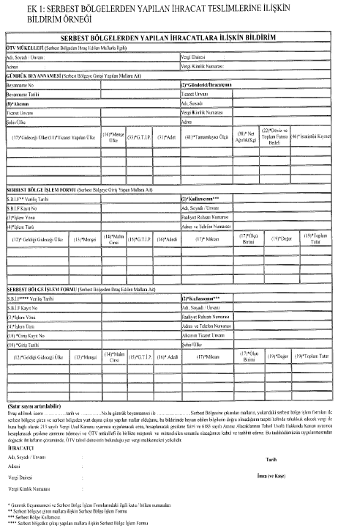
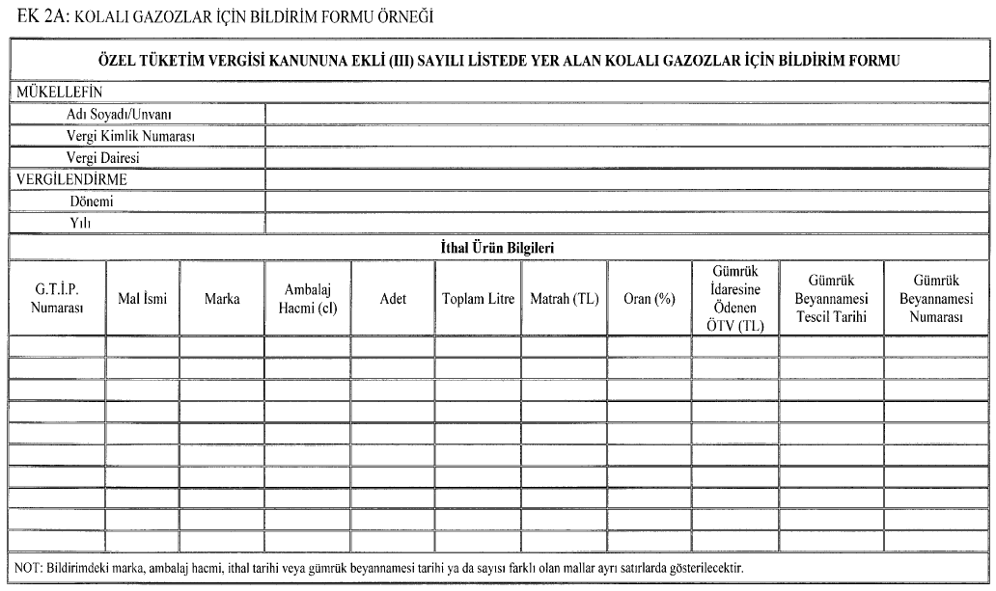
“(1 Sıra No.lu Değişiklik GT’nin 6/a maddesiyle 01.01.2018 tarihinde değiştirilen ibare) EK 2A: ALKOLSÜZ İÇECEKLER İÇİN BİLDİRİM FORMU ÖRNEĞİ(*)
ÖZEL TÜKETİM VERGİSİ KANUNUNA EKLİ (III) SAYILI LİSTEDE YER ALAN (1 Sıra No.lu Değişiklik GT’nin 6/a maddesiyle 01.01.2018 tarihinde değiştirilen ibare) ALKOLSÜZ İÇECEKLER(**) İÇİN BİLDİRİM FORMU

(*)(İbarenin değişmeden önceki şekli) EK 2A: KOLALI GAZOZLAR İÇİN BİLDİRİM FORMU ÖRNEĞİ
(**)(İbarenin değişmeden önceki şekli) KOLALI GAZOZLAR
